Opis do załącznika nr 2.1
Poz. 1 – nóż stołowy – 50 sztuk
nóż stołowy 215mm
Przykładowy model: AMEFA Scandinave, kod produktu: 239000B000305
Kolor: inox

Zdjęcie poglądowe:

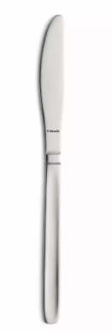

Poz. 2 – widelec stołowy – 50 sztuk

Widelec stołowy 201mm
Przykładowy model: AMEFA Scandinave, kod produktu: 239000B000320
Kolor: inox

Zdjęcie poglądowe:

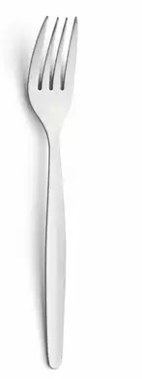

Poz. 3 – łyżka stołowa – 50 sztuk

łyżka stołowa 205mm
Przykładowy model: AMEFA Scandinave, kod produktu: 239000B000325
Kolor: inox

Zdjęcie poglądowe:

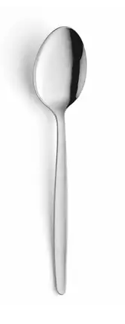

Poz. 4 – łyżeczka do herbaty – 100 sztuk

Łyżeczka do herbaty 135mm
Przykładowy model: AMEFA Scandinave, kod produktu: 239000B000375
Kolor: inox

Zdjęcie poglądowe:

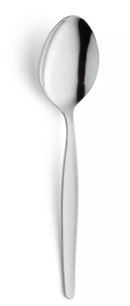

Poz. 5 – zestaw noży kuchennych – 3 zestawy

Zestaw Zawiera
Nóż szefa kuchni 8" (19,5 cm)
Nóż do chleba 8" (19,5 cm)
Nóż kuchenny 8" (19 cm)
Nóż kuchenny 5" (12 cm)
Nóż do jarzyn 3,5" (8,5 cm)

Marka: Karl Hausmann
Linia: Vito
Materiał: Stal nierdzewna X30Cr13
Ilość elementów: 5

Zdjęcie poglądowe:

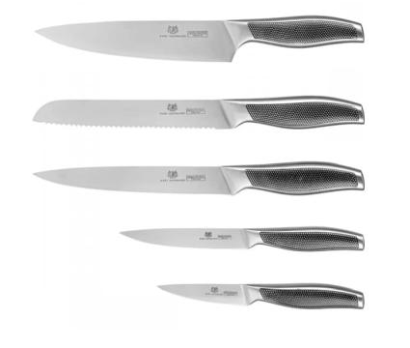

Poz. 6 – obieraczka do jarzyn – 20 sztuk

OBIERACZKA DO WARZYW I OWOCÓW PIONOWA

Wymiary:
długość: 18 cm
szerokość: 2,5 cm

Zdjęcie poglądowe:
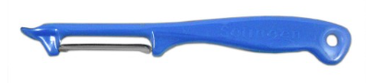
Poz. 7 – miarka 0,5l – 10 sztuk
Dzbanek z miarką z polipropylenu, 500 ml

Zdjęcie poglądowe:

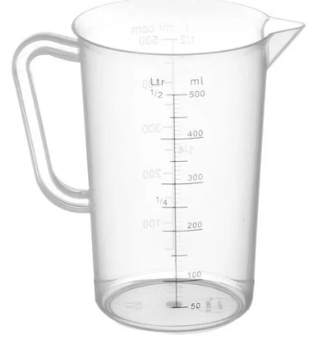

Poz. 8 – sito do mąki śr. 20-25cm – 10 sztuk
Sito kuchenne średnia 20 – 25 cm drewniane, wysokość ok. 6cm

Zdjęcie poglądowe:

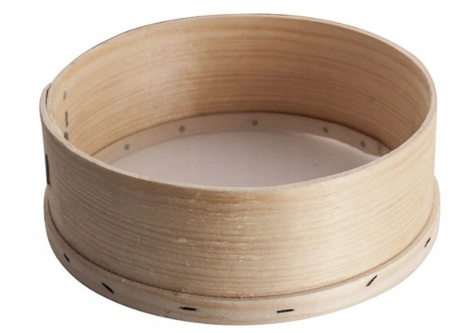

Poz. 9 – zestaw misek ze stali nierdzewnej – 9 zestawów
Zestaw 3 misek w rozmiarze 19, 24 i 27.5 cm
Wykonane ze stali nierdzewnej
Można je myć w zmywarce
Materiał: stal nierdzewna
Kolor: srebrny satynowy

Zdjęcie poglądowe:

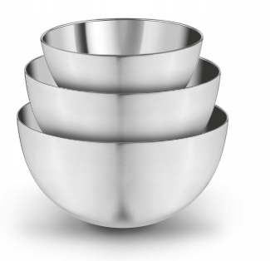

Poz. 10 – zestaw desek HACCP – 9 zestawów
Stojak ze stali nierdzewnej + 6 desek HACCP do krojenia 450x300 mm, sześć kolorów (biały, czerwony, niebieski, żółty, zielony, brązowy)

Zdjęcie poglądowe:

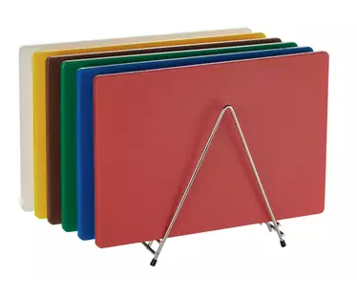

Poz. 11 – blender ręczny – 6 sztuk
Blender Blender ręczny Bosch Haushalt MS6CB6110, 1000 W
Wymiary urządzenia 393x55x62 mm
Moc przyłączeniowa 1000 W
Masa netto 1.0 kg
Elementy obsługi i sygnalizacji Przycisk
Materiał korpusu frontu i obudowy Tworzywo sztuczne
Materiał z którego wykonana jest stopa miksująca Stal szlachetna
Długość kabla przyłączeniowego 140 cm
Rodzaj noża Końcówka z 4 ostrzami
Wszystkie tworzywa sztuczne, które mają kontakt z żywnością są wolne od bisfenoli (BPA free)
Zawarte akcesoria 1 x Mikser reczny, stal szlachetna

Zdjęcie poglądowe:

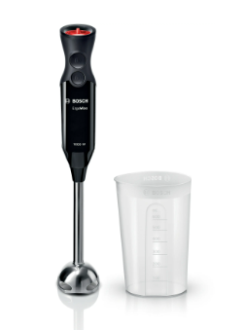

Poz. 12 – zestaw garnków – 4 zestawy
Zestaw garnków Gerlach First Indukcja Stal nierdzewna 10 elementów
Zawartość: 4 garnki, 5 pokrywek szklanych, rondel
W zestawie: garnek 1,5 l, garnek 2 l, garnek 4 l, garnek 5 l, rondel 1 l
Możliwość mycia w zmywarce: tak
Możliwość używania na kuchniach indukcyjnych: tak
Powłoka wewnętrzna: stal nierdzewna

Zdjęcie poglądowe:

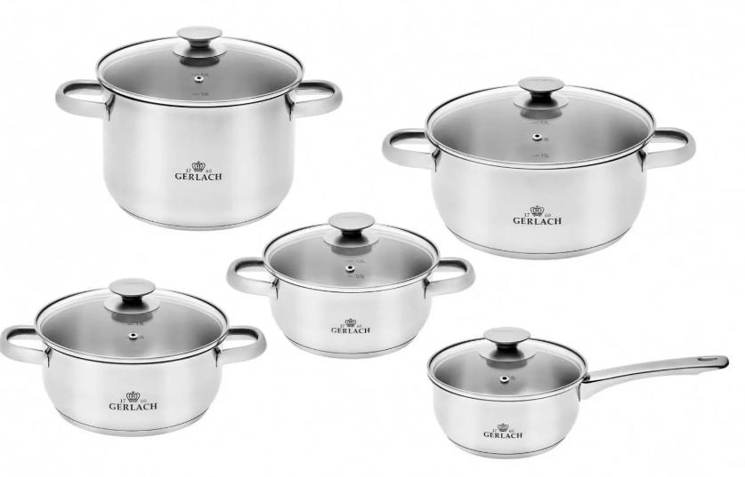

Poz. 13 – mikrofalówka – 1 sztuka
Kuchenka mikrofalowa AMICA AMGF23E1GS 900W średnica 27 cm pojemność 23L MultiWave System Srebrno-czarny
Pojemność [l]: 23
Sterowanie: Elektroniczne
Moc mikrofal: 900
Wymiary (GxSxW) [cm]: 39.6 x 48.3 x 28.1
Funkcje podstawowe: Grill, Podgrzewanie, Rozmrażanie
Funkcje: Grill, Oświetlenie wnętrza, Wyświetlacz

Zdjęcie poglądowe:
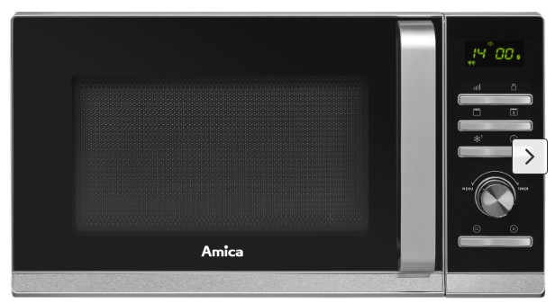

Informacje dodatkowe:
We cie zapisach zapytania ofertowego oraz jego załącznikach, w których Zamawiający odwołuje się do norm, aprobat, specyfikacji technicznych lub systemów odniesienia zgodnie z art. 30 ust. 4 pzp, Zamawiający dopuszcza rozwiązania równoważne opisywanym. W przypadku, gdy w opisie przedmiotu zamówienia podano nazwy materiałów, produktów lub urządzeń konkretnych producentów to należy traktować to jedynie jako określenie pożądanego standardu i jakości. We wszystkich takich sytuacjach Wykonawca może zaoferować równoważne materiały, produkty lub urządzenia o co najmniej takich samych parametrach. Przez równoważność produktu rozumie się zaoferowanie produktu, którego parametry techniczne zastosowanych materiałów są co najmniej takie same jak produktów opisanych w zapytaniu ofertowym. W przypadku zaoferowania rozwiązania równoważnego, Wykonawca zobowiązany jest wykazać równoważność zastosowanych rozwiązań.

